الاسكندريه / / 2026 Our Reference:
عناية المهندس /
Man lift AL 22 / C - D
Technical and Financial offer
Technical and Financial Offer
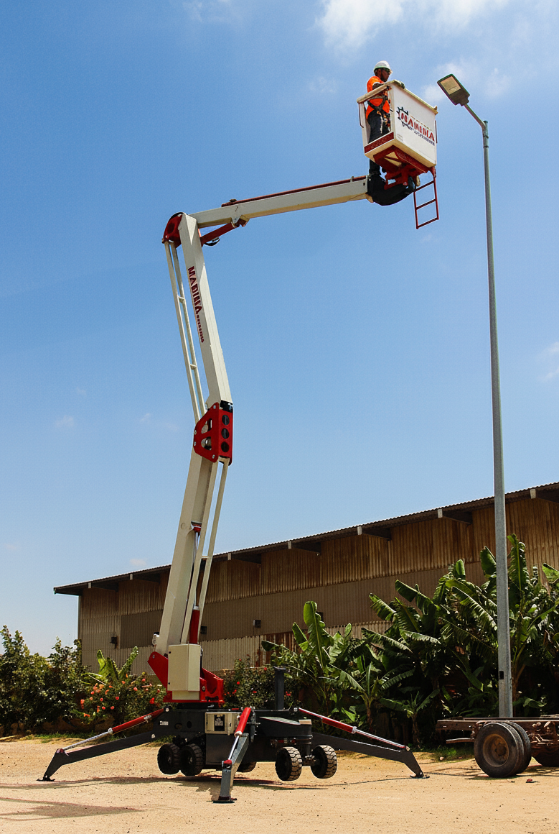
عرض فني و مالي

تتشرف شركة مارينا للسقالات والروافع و المصاعد.....
بتقديم إنتاجها المتميز من مصاعد البضائع و الافراد و الشدات
المعدنية و السقالات اليدوى و الكهرباء و الروافع الهيدروليك
و المعدات الخاصة التي تستخدم في المعارض والمحلات التجارية
المتعددة الطوابق والمصانع والمخازن والفيلات ويمتاز منتجنا
ببسـاطة التصـميم وسـهولة التركيب ونقوم بتصميم أشكال خاصة
لتتناسب مع جميع الأماكن حتى المساحات الصغير منها.

وشركة مارينا للسقالات والروافع والمصاعد حاصلة علي الاتي :
- موافقة الهيئة العامة للتصنيع.
- موافقة الهيئة المصرية العامة للمواصفات والجودة.
- شهادات الجودة الاتية :
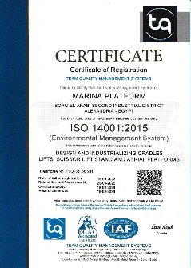
- الأيزو ISO 9001 : 2015
- الأيزو ISO 14001 : 2015
- الأيزو ISO 45001 : 2018

2026-3-15

"العرض الفنى"

هيدروليكي موديل AL 22 / C
- Max Working Height: اقصي ارتفاع تشغيل 21.5 m.
- Platform Height اقصي ارتفاع طبلية : 19.5 m.
- Max Outreach أقصى امتداد افقى : 8.3 m.
- Max Cage Capacity اقصي حموله للسله : 150 kg.
- Rotationدوران البرج حول محوره : 360°.
- Cage dimensions ابعاد السله: 0.7x1.10x1.10 mt.
- Length x width x height الطول x العرض x الارتفاع : 5.9x1.75x2.8 tm.
- Total Weight وزن المعده : 4500 kg.
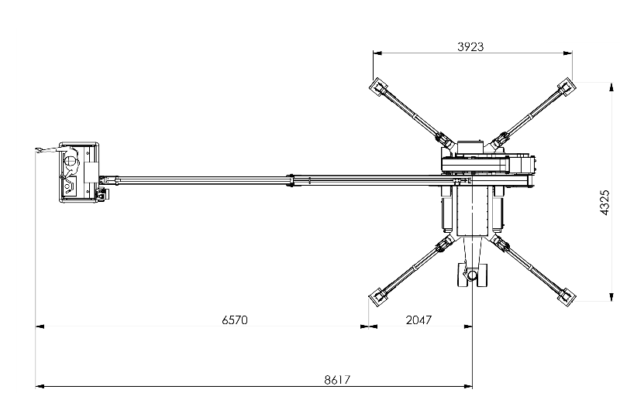
- مStabilization Foot – Print : 4.2 x 3.9 m

- التحكم في التشغيل عن طريق وحدتين وحدة علوية بالسلة والاخرى سفليه بالمقطورة .
- الاذرع تتحرك بسهولة حيث أن جميع المحاور لا تحتاج إلى تشحيم نهائيا ومقاومة للتآكل مما يعطي عمر أطول للتشغيل وزيادة في الامان مما يجعلها تستخدم في جميع الاجواء الحارة والممطرة والمتربة بدون مشاكل.
- تتم عملية رفع الاذرع بواسطة سلندرات هيدروليكي عالي الجوده و تتحمل الاجهادات المتغيرة والثابتة.
- نظام الدوران يتضمن ثبات الرافعة فى جميع اوضاع التشغيل.
- يتم الدهان بدهانات عالية المقاومة بعد سفحها بالرمال ومعالجه الاسطح ثم دهانها بدهانات صناعية عالية المقاومة.
- المكونات الخاصة بمجموعة الصمامات الهيدروليكية صناعة أوروبية.
- الشاسيه مزود بعدد 4 ركائز هيدروليكية تثبت بجسم المقطورة.
- تعمل كل ركيزة على حدة لضبط افقية المقطورة في الاماكن الغير مستويه .
- كل ركيزة مزودة بقاعدة عريضة لتحقيق التوازن أثناء التشغيل وضبط الاتزان.
- يتم التحكم في الركائز عن طريق صمامات هيدروليكية.
- يتم فصل حركة الركائز اوتوماتيكيا عند تشغيل الرافعة وذلك لضمان تأمين العمال والرافعة

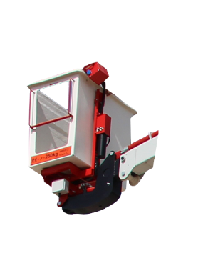
الســـــــــــــــــــــــلة:
- السلة مصنعة من أجود أنواع الفيبر جلاس العازل للكهرباء تتحمل الخدمة الشاقة.
- حمولة السلة 150 كجم بالمعدات.
- أبعاد السلة 70 سم × 110 سم × 110 سم.
- السلة بها فتحتان دخول علي الجانبين مزودتان بحاجز متحرك للامان.
- السلة دائما في وضع رأسي ثابت في جميع أوضاع التشغيل عند اى زاوية ارتفاع.
- السلة مزودة بوحدة تحكم لتشغيل المعدة ( رفع – دوران – تنزيل ).

مجموعة الهيدروليكية :

- عملية الرفع هيدروليكية تأخذ حركتها عن طريق طلمبة هيدروليكية يتم تشغيلها بموتور يعمل بالكهرباء.
- تانك زيت Tank Oil.
- مصفاه لتنقية الزيت داخل الدائرة Filter Oil.
- مبين مستوي الزيت داخل التانك Indicator level Oil.
- طلمبة ترسية Pump Gear لضغط الزيت الي السلندرات Piston.
- مجموعة خراطيم تتحمل الضغوط العالية بمعدل أمان كبير 2R.
- مجموعة سلندرات هيدروليكية للرفع Pistons.
- مجموعة صمامات هيدروليكية Valves Hydraulic للتحكم في السلندرات Pistons وحماية الدائرة من زيادة الحمل.
- مجموعة صمامات هيدروليكية لتشغيل الركائز.
- مجموعة صمامات هيدروليكية للتأمين وضمان ثبات سرعة التشغيل.
- طلمبة هيدروليكية يدوية لنزول السلة ورفع الركائز في حالة حدوث أي عطل بالدائرة الكهربائية.

مجموعة التحكم والتشغيل الكهربائية :
- الكنترول عازل للاتربة و المياة و مدهون ألكتروستاتيك للعزل الكهربائي .
- مزود بجهاز تنعيم السرعة (كنترولار) مما يوفر حركة ناعمة و غير فجائية للرافعة عن طريق ذراع الجويستيك.
- مجموعة الكونتاكتورات و الريليهات للتحكم في التشغيل.
- يوجد حماية حرارية داخل جهاز تنعيم السرعة لفصل الدائرة عند زيادة شدة التيار.
- يوجد مفتاح التوقف عند الطوارئ Emergency stop.
- دائرة الكنترول تعمل علي 24 فولت لامان التشغيل.
- التشغيل : الرافعه تعمل علي بطاريات .

شاحن البطاريات ((Battery charger :

- دخل الكهرباء من 240 / 200 فولت .
- يعمل علي تردد من 60 / 50 هرتز .
- مبيان لمعرفة نسبة الشحن .
- قياس فولت البطاريات .
- قياس امبير البطاريات .

القيادة الذاتية :

- تتم حركة الرافعة عن طريق قيادة ذاتية للرافعة Self Drive .
- مصدر تيار DC .
- تعمل عن طريق نظام تحكم Joystick .
- الحركة الأفقية تمم عن طريق ( Transaxle Drive System ) .
- وحدة جر تعمل بموتور AC .
- وحدة فرامل (Disk Brake ) علي المواتير .
- تعمل بنظام للتوجيه بواسطة أسطوانة ثنائية الفعل Double acting actuator .

اجهزة الأمان :

- جهاز التحكم في المواتير (AC motor controllers) .
- حماية عند ارتفاع درجة حرارة الموتور .
- حماية عند زيادة امبير الموتور .
- حماية عند انخفاض او زيادة في الفولت .
- حماة عند زيادة السرعة عن الحد المسموح .
- عمل فحص علي وظيفة المعدة قبل البدء في العمل .
- مبينات (LED) بيان عند وجود خطأ في النظام.
- صمام هيدروليكي للتحكم في سرعة النزول تحت أي حمل .
- صمام هيدروليكي لزيادة الحمل Relief Valve يمنع حركة المقص في حالة زيادة الحمل (عن طريق رجوع الزيت الي التنك ) .
- صمام يسمح بالنزول اليدوي في حالة فقدان شحن البطارية .
- صمام أمان يعمل في حالة أنقطاع أحد الخراطيم .
- وجود معامل أمان كبير للقطاعات والسلندرات والأجزاء الهيدروليكية .
- مجموعة خراطيم تتحمل الضغوط العالية بمعدل أمان كبير R2 .

وسائل الأمان:
- عدم إمكانية دوران السلم الا بعد رفع القطاع الاول وفصله عن مكان التثبيت.
- تعمل الركائز علي ضبط أفقية السلم وخصوصا في الطرق المنحدرة .
- عند التشغيل الراسي و الدوران يتم فصل حركه الركائز نهائيا.
- المحافظة علي رأسية السلة في كل أوضاع التشغيل تلقائيا .
- وجود صمام أمان لا يسمح بعمل الرافعة ( السلم ) عند زيادة الحمولة عن 150 كجم .
- السلندرات مزودة بصمامات (CONUTER BALANCE VALVES) لضمان عدم سقوط البرج فى حالة اى قطع بالخراطيم أو تسريب بالدائرة الهيدروليكية .
- صمام هيدروليكي للتحكم في سرعة الصعود والنزول تحت أي حمل .
- جميع الصمامات ومفاتيح التشغيل تعمل علي 24 فولت مما يعطي أمان للمشغل .
- وجود معامل أمان كبير بالنسبة للقطاعات والسلندرات والاجزاء الهيدروليكية .
- بنوز الحركة للقطاعات مقاومة للتأكل ذاتية التشحيم مما يعطي طول عمر التشغيل وتقليل الضوضاء وزيادة الامان مما يجعلها تستخدم في جميع الاجواء الحارة والممطرة و المتربة بدون مشاكل.

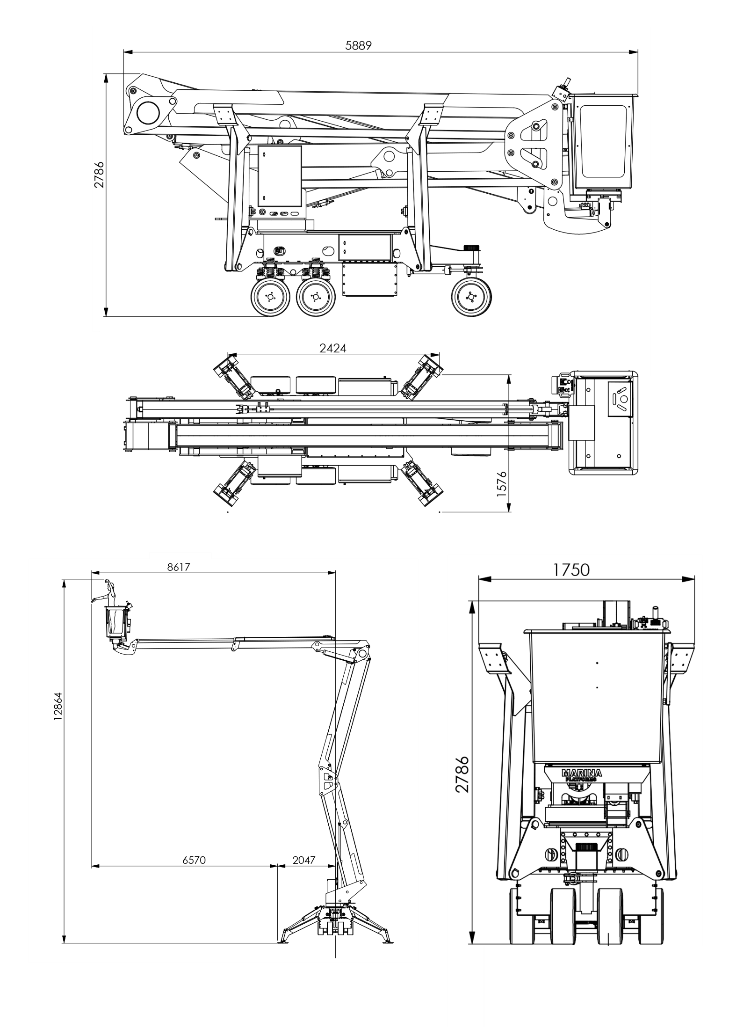

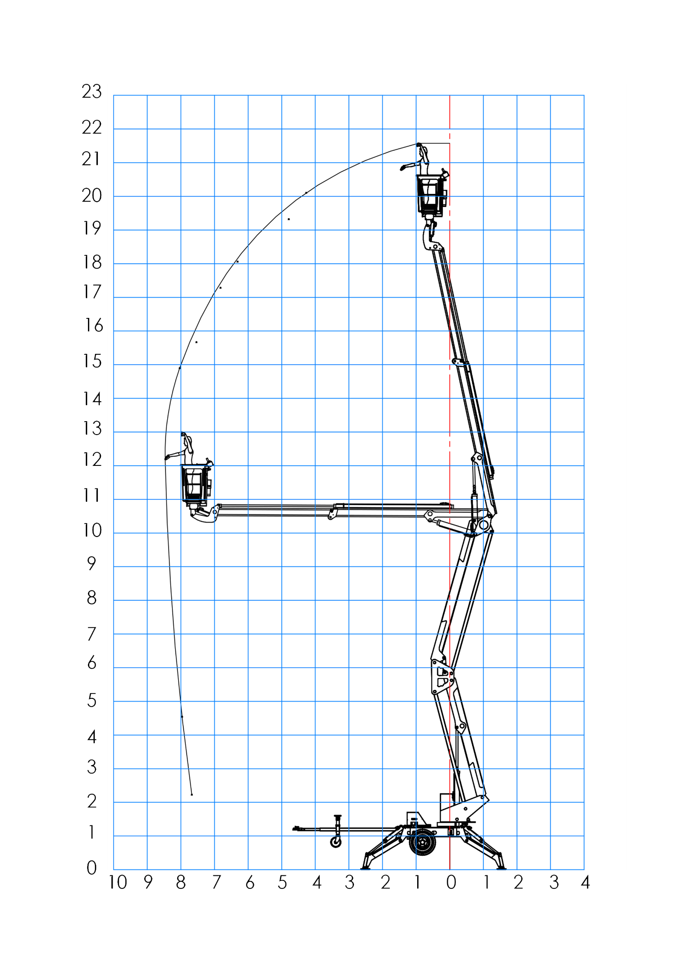

"العرض المالي"

الاسعار:
- سعر سلم هيدروليكي بالموصفات عليه ------------------------------------ جنيه.
) فقط وقدره جنيها لاغير.....)
يضاف للأسعار عاليه 14% قيمة الضريبة المضافة.
لايتم خصم اي مبالغ من تحت حساب ضرائب الارباح التجارية وفقا لاحكام المادة 62 من القانون رقم 91 لسنة 2005 حيث ان
الشركة تطبق نظام الدفعات المقدمة.

طريقة الدفع :
- 50% دفعة مقدمة مع امر التوريد.
- 50% عند الاستلام من المصنع.

مدة التوريد :
- يتم التسليم خلال من 14-16 اسابيع من استيلام الدفعه المقدمه.

مدة العـرض:
- العرض ساري لمدة اسبوعين من تاريخة.

الاستلام:
- يتم الفحص والمعاينة والاستلام الفنى في مصانعنا – برج العرب بالإسكندرية.

قطع الغيار:
- متوفرة طوال العام بسعر المصنع.

التدريب :
- لا مانع من ارسال اى عدد من الفنيين اثناء الاستلام للتدريب على التشغيل ومنحهم شهادة تدريب من المصنع.

الضمان والصيانة الشاملة :

تشرف شركتنا بتقديم خدمات الضمان والدعم الفني وفقاً للمعايير التالية لضمان أعلى مستويات الكفاءة والسلامة:
- فترة الضمان: تسري مدة الضمان والصيانة المجانية (شاملة قطع الغيار الأصلية) بدءاً من تاريخ
تحرير محضر استلام المعده ولمدة عام .
- تفعيل الضمان: يدخل الضمان حيز التنفيذ فور تشغيل وتسليم المعده نهائياً، أو عند سداد كامل
الدفعات المستحقة، أيهما يأتي لاحقاً.
- سلامة النظام: يسقط حق العميل في الضمان فوراً في حال استدعاء أي طرف خارجي أو فنيين
غير معتمدين من قبل شركتنا للقيام بأي أعمال صيانة أو تعديل على المعده .
- الضمان لا يشمل الحالات الناتجة عن عوامل خارجة عن السيطرة التشغيلية، وتشمل:
- أعمال الكسر، التخريب، أو السرقة.
- الأعطال الكهربائية الناتجة عن تذبذب التيار أو أخطاء التوصيلات الخارجية
(المقصودة أو غير المقصودة) بواسطة طرف ثالث.

ملاحظات:
- في حالة دفع أي مبالغ لجدية التعاقد الشركة غير ملتزمة بالاسعار خلال هذه المدة لحين دف مبلغ التعاقد المذكور بالعرض بالكامل.
- اقصي مدة للموافقة علي الرسومات التنفيذية والاعمال المدنية أسبوع من تاريخ التقديم (ان وجد ) .
- يحق للشركة اخطار العميل زيادة الاسعار في أي مرحلة من مراحل التعاقد طبقا لظروف وأسعار السوق المحلي والعالمي.
- الاسعار المذكوره بالعرض المقدم لا يتم استقطاع اي رسوم او دمغات وخلافه منها.
- تعطي شركة مارينا للسقالات والروافع و المصاعد شهادة ضمان للمعدة لمدة سنه كاملة ضد عيوب الصناعة شرط عم المعدة في الظروف الطبيعية وستة شهور في الظروف الغير طبيعية للمعدة التي تعمل في (الابخرة-التيارات الشديدة -الاتربة –الاسمنت -الكيماويات...) و يتم إلغاء الضمان في حالة إزالة بيانات الشركة أو بيانات المعده أو عمل أي تعديلات بها او فك اي جزء منها.
- يمكن توقيع عقد صيانة للمعدة بعد انتهاء فترة الضمان.

- لا يعتبر الوقت المستنفذ في الموافقات الخاصة بالاستشاري أو الجهات الاخري ( ان وجد ) من ضمن مدة التوريد و تبدأ حساب مدة التوريد من نهاية الموافقات الخاصة بسيادتكم. وبعد استلامنا الموقع خالي من أي موانع .
- توفير فور كلفت بالموقع لتنزيل الرافعة ووضعها في المكان المخصص لها تتم بمعرفتكم وتحت إشرافنا.
- يجب توفير كابل كهرباء بالطول المناسب للتشغيل و مصدر تيار 380 فولت لتشغيل الرافعة.
- تكاليف الاقامة والسفر والانتقالات خلال مدة التدريب أو الصيانة لللفنيين خلال فترة الضمان للمعدة تكون على نفقة وبمعرفة العميل في حالة المعدات خارج محافظة الاسكندرية والقاهرة ( بالنسبة للمعدات التي تحتاج الي تركيب ) .
- نحن مصنعون ولدينا مراكزخدمة متخصصة للصيانة بالقاهرة ـ الاسكندرية، برج العرب الجديدة.
- للشركة الحق في ادخال اي تطوير وتحديث المعدة دون الرجوع الي العميل.
- حقوق التصميم للمعدات محفوظة ومسجلة.
- الشركة مؤمنة على جميع عمالها كعمالة دائمة وأي تأمينات إضافية يتحملها المشتري.
وتفضلوا بقبول فائق الاحترام،
ونحن في انتظار رد سيادتكم ....
شركة مارينـــــــا للسقالات والروافع والمصاعد

